**Урок №3.**

**Тема: «Игры как повседневность»**

**Цели урока:**

1. *Образовательная*: научить пользоваться виртуальным миром, в котором большая их часть проводит время; формировать умения видеть влияние различных игр.
2. *Развивающая***:**объяснить особенности игр, которые развивают; развивать у учеников целеустремленность, настойчивость; развивать речь в ходе диалога и дискуссии.
3. *Воспитательная*: игры - это неплохо, но нужно научиться правильно использовать эти игры; воспитывать в учащихся чувство ответственности за каждые свой шаг, дело, слово; воспитывать у детей правильное отношение к компьютерным играм.

**Оборудование:** доска, экран, проектор, ноутбук.

**Тип урока:** урок изучения нового материала.

**Основные понятия:** виртуальная реальность, игра, окулусы, продактплейсмент.

**План урока.**

1. Что такое игра.
2. Виды игр.
3. Влияние игр и медиаграмотность.

**Ход урока.**

1. **Организационный момент. Презентация домашнего задания.**

**Слово учителя**. На прошлом уроке мы с вами узнали что такое информация, как она может поступать к нам и что информация способна влиять на человека.

Вы поделились на группы и каждая команда готовила анализ мультфильма. Давайте проверим что у вас получилось. (4 группы представляют домашнее задание по мультфильмам).

1. **Этап подготовки к усвоению нового материала.**

***Игра №1:*** *составить слова из одного длинного слова. «Медиаграмотность»*

*Задача: составить из этого слова максимальное количество слов. Дети сидят по группам и каждый член группы передаёт листочек другому, составляя по одному слову из предложенного. Выигрывает та группа, которая первая составит большее количество слов за отведённое время. Как вариант, если дети сидят по рядам, игра начинается с последней парты ряда и выигрывает тот, который быстрее передаст листочек на первую парту.*

***Игра №2:***Нос, пол, потолок

*Эта игра является хорошей проверкой внимательности. Правой рукой покажите на пол и назовите: «Пол». Затем покажите на нос, скажите: «Нос», а потом поднимите руку вверх и скажите: «Потолок». Делайте это не торопясь. Пусть ребята показывают с Вами, а называть будете Вы. Ваша цель запутать ребят. Скажите: «Нос», а сами покажите в это время на потолок. Ребята должны внимательно слушать и показывать правильно.*

**3. Обсуждение темы урока.**

**Слово учителя**. Что мы с вами сейчас делали? (Примерные ответы учащихся: играли.)

**Слово учителя**. А что такое игра? (Забава; деятельность, которая приносит удовольствие.)

**Слайд №1.**

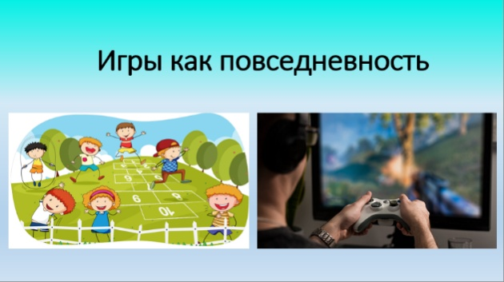

Выслушав ответы учащихся, формулируем понятие:

***Игра*** – это вид деятельности в условных ситуациях, в которых складывается поведение.

**Слово учителя**. Игры бывают развлекательные, подвижные, интеллектуальные, спортивные, компьютерные, мобильные и так далее.

**Слайд №2.**

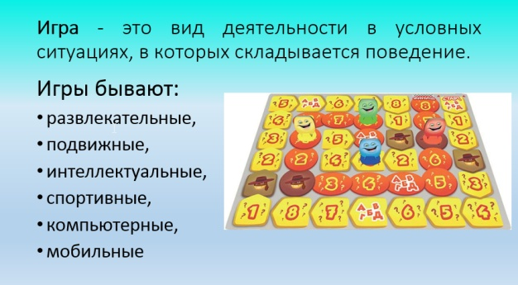

Для игр, в которые мы играли ранее, нам обязательно нужны были люди в команду. Сегодня же для современных игр на телефоне или компьютере вам не нужен напарник. Вы можете играть в игры с компьютером, телефоном. Или же ваш напарник может быть за 1000 километров от вас.

Компьютерные или мобильные игры можно разделить на несколько видов: развивающие игры, симуляторы, стратегии, аркады, бродилки.

**Слайд №3.**

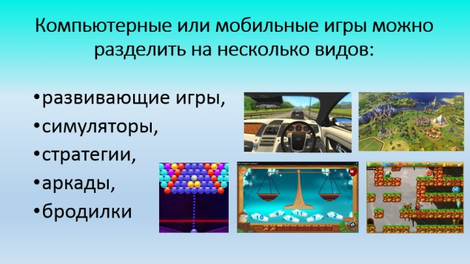

**Сведения для учителя.**

* *развивающие игры* - игры, в процессе которых происходит развитие или усовершенствование различных навыков.
* *игры симуляторы* - от слова симулировать или имитировать какие-либо действия,то есть игры, которые каким-либо образом симулируют реальные жизненные ситуации.
* *стратегии* - жанр компьютерных игр, игры данного жанра характеризуются тем, что игроку для достижения цели необходимо применять стратегическое мышление, и оно противопоставляется быстрым действиям и реакцией, которые, как правило, не обязательны для успеха в таких играх.
* *аркада* - жанр компьютерных игр, характеризующийся коротким по времени, но интенсивным игровым процессом.
* *бродилка* - жанр компьютерных игр, в которых нужно ходить, искать выход и выполнять разные действия.

**Слово учителя.** Плохо ли играть в компьютерные игры? (Заслушиваются ответы учеников.)

**Словоучителя.** Игры сегодня - это наша повседневная реальность. Они у нас на компьютере, они у нас на телефоне. Такие игры как Callofduty (Колл оф дьюти), например, способны формировать наше мнение о Второй мировой войне. Очень много знатоков Второй мировой, которые узнали о войне из игры.

Самое главное как мы пользуемся этими самыми играми. Мы можем играть в игры для развития каких-то навыков, или тратить небольшую часть своего времени на то, чтобы просто развлечься. А можем играть долго, причиняя вред своему здоровью и тратя огромное количество времени. В конечном итоге у нас ухудшается зрение, мы не успеваем в школе, дома. Иногда даже редко выходим играть в живые игры на улицу.

Говоря о развивающих играх, некоторые страны, такие как Швеция и Финляндия например, вводят такие игры как майнкрафт в школьную программу.

Некоторые игры, такие как Pockemon GO (покемонгоу), заставляют нас ходить больше по городу. Компьютерные и мобильные игры могут быть и полезными. Самое главное, то как мы их используем.

**Слайд №4.**

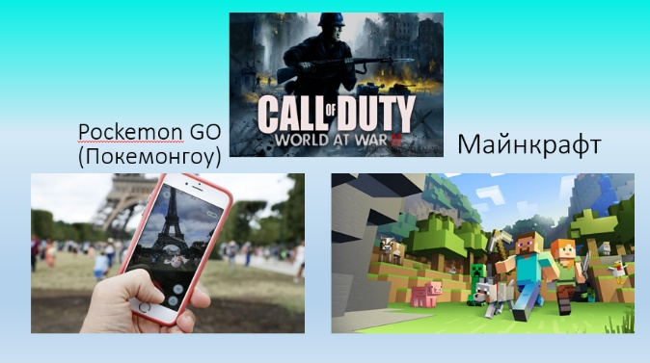

**Сведения для учителя.** Игра Pockemon GO (покемонгоу) использует технологии дополненной реальности. То есть игрок сквозь камеру своего смартфона видит не только окружающий мир, но и наложенные на его изображение виртуальные объекты в виде карманных монстров, обладающих сверх способностями. Задача – найти покемона (о том, что он где-то поблизости от вас, сообщит телефон , запиликав и завибрировав) и поймать его при помощи виртуального покебола. После поимки «зверька» можно холить-лелеять, кормить звёздной пылью для бурного роста и сражаться с другими обладателями монстров.

Но многие психологи бьют тревогу. Эта игра вызывает сильнейшую зависимость и настолько увлекает человека, что тот теряет связь с реальностью. Он не замечает ничего вокруг: ни машин, ни оврагов, ни столбов. Всё внимание приковано к «зверькам», отсюда и несчастные случаи.

***Майнкрафт*** - это вторая самая популярная игра в истории, после Тетрис. Игра состоит из полностью кубических блоков. В распоряжении игрока трехмерный генерируемый мир, из кубических блоков. Примерно как лего. Он может перестраивать его как хочет. У игрока масса вариантов. В игре есть варианты выживания, творчества и приключения.

Школьники Финляндии и Швеции занимают самые первые места на различных олимпиадах и считаются на сегодняшний день сильнейшими. С раннего возраста детей учат подчинять технологии себе, а не подчиняться им.

**Словоучителя.** На подходе ещё и виртуальная реальность.

Что такое виртуальная реальность? (Примерные ответы учеников: искусственная реальность, компьютерная реальность)

***Виртуальная реальность*** - созданный техническими средствами мир, передаваемый человеку через его ощущения: зрение, слух, осязание и другие.

**Слайд №5.**

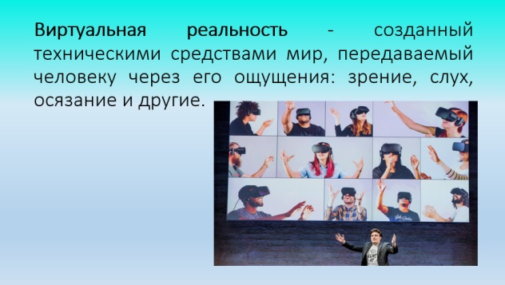

**Словоучителя.** После того как будет достаточно «окулусов», эта сфера захватит нашу реальность.

***Окулусы*** - это устройства для виртуальной и адаптированной реальности. Устройство закрывает вам глаза так, чтобы у вас не было возможности видеть что-то боковым зрением. Впереди у устройства экран, который показывает виртуальную реальность. Из-за невозможности видеть боковым зрением, в устройстве создается возможность погрузить вас в другую реальность. В другой реальности создаются декорации, эффекты и всё, что заставляет ваш мозг поверить в альтернативную реальность.

**Словоучителя.** Сегодня ожидается новая волна Виртуальной Реальности. Сегодня индустрия игр пытается максимально приблизить игру к реальности. В будущем такие устройства (девайсы) смогут скорее всего воспроизводить фильмы, телевидение и т.д. В этом мире Виртуальной реальности мы также должны научиться правильно ориентироваться.

Ребята, подчините технологии себе. А мы вам расскажем, как возможно это сделать. Подчинить технологии, значит тратить на них достаточно небольшое количество времени, при этом извлекая довольно большое количество пользы. Играть в игры, которые развивают фантазию и умственные способности.

Современные игры перерастают в нечто большое, чем просто игры. Сегодня индустрия игр - переросла в целый киберспорт (компьютерный спорт), который собирает призовые больше чем статусные теннисные чемпионаты, такие как Уимбелдон. Бюджет последнего международного чемпионате по доте 2 составил 20 миллионов долларов США. В игру вкладывают инвестиции в размере сотен миллионов долларов, что означает, что индустрия будет расти. В Кыргызстане уже есть команды, которые выступают под флагами Кореи, России и Казахстана.

**Слайд №6.**

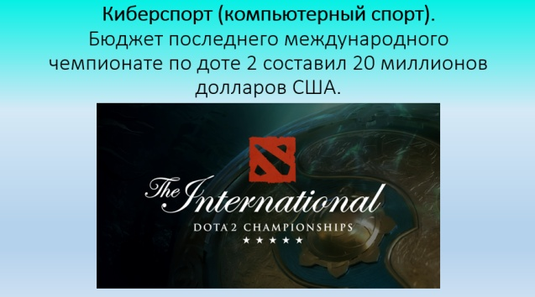

**Слово учителя.**Главная проблема в том, что мы не умеем контролировать время нахождения за игрой. Мы играем в эти игры слишком много. Тратить много времени вообще на что-либо, может сказываться негативно. Вы тратите время на одно, значит не уделяете время другому.

Ребят, очень важно то, как мы используем технологии в наше время. Играть в игры хорошо, но нужно обязательно знать меру, и кроме игр делать много других интересных вещей. Играть в игры вы можете хоть до 80 лет. Вы можете играть в бродилку на компьютере, или бродить в реальной жизни по улицам, играя в игры наподобие PockemonGo (покемонгоу). Можно приятно проводить время за майнкрафт, попутно изучая некоторые навыки из программирования. Сегодня технологии развились так, что вы даже можете сами создавать игры и играть в свои собственные творения.

**4. Физкультминутка.**Упражнения для того, чтобы не ухудшить зрение.

1. Давайте сейчас все правильно сядем, как указано на картинке, представим, что перед нами монитор.

**Слайд №7.**

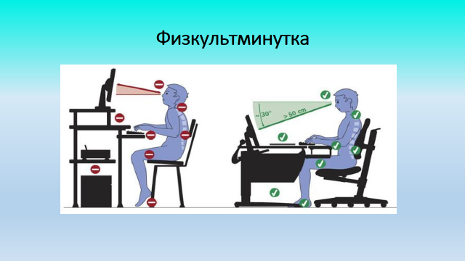

2. А теперь давайте проделаем упражнения, которые вы можете и сами делать, если долго сидите за компьютером. В начале поприседаем 10 раз, потом поработаем с осанкой.

1. Выпрямить спину, на ней находится нерв, который подает кровь в глаза.

**Слайд №8.**

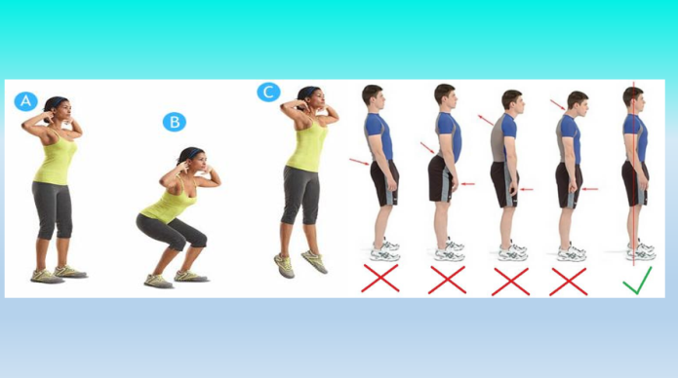

1. Сделаем упражнения на глаза: в начале двигаем из стороны в сторону 10 раз, потом вверх-вниз 10 раз, повращайте зрачками 10 кругов ипомассируйте закрытые веки.

**Слайд №9.**

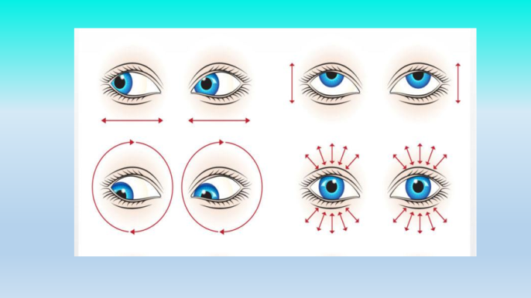

**5. Влияние игр и медиаграмотность.**

**Слово учителя.**Играть в компьютерные игры, усевшись перед монитором, можно очень долго. Чем же так привлекательны эти игры? (Примерные ответы учащихся: реализация желаний; получить удовольствие от игры; занять время; чему-то научиться; мы в игре можем сделать то, чего не можем сделать в реальной жизни: почувствовать себя властелином мира, героем и т.д. Можем побывать в любом месте, перенестись в любую эпоху, сделать то, что обстоятельства нам мешают сделать в реальности.)

**Слово учителя.**То есть что происходит? Мы начинаем отгораживаться от действительности, жить виртуальной жизнью.

**Слово учителя.**Вот, как вы думаете, влияет ли увлечение играми на человека?

На доске пишем два столбика: негативного и положительного влияния компьютерных игр на человека.

|  |  |
| --- | --- |
| Негативное | Положительное |
|  |  |
|  |  |
|  |  |
|  |  |

**Слайд №10.**

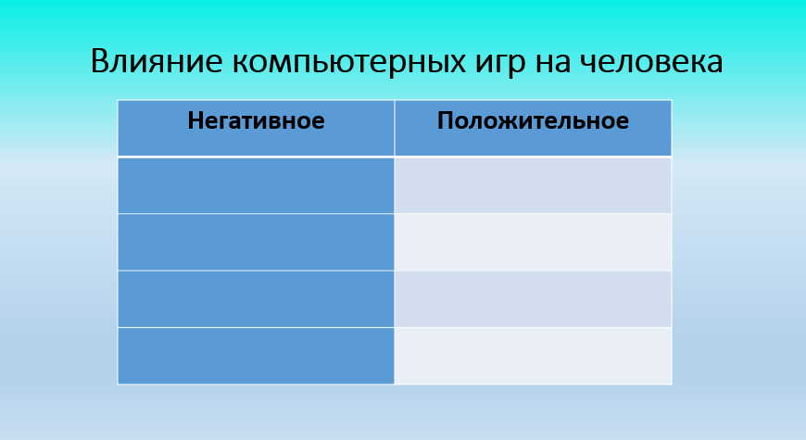

**Слово учителя.**Игры могут стать и быть таким же источником влияния на наш разум, как и телевизор, и интернет. В игровых кампаниях (прохождение), можно вставить недостоверную информацию. К примеру, в Колл оф дюти можно написать, что Кыргызстан в одиночку выиграл Вторую мировую войну. Будем ли мы этому верить? Есть факты, которые не всем известны и их можно перевернуть с ног на голову. Поэтому, если вы что-то узнали из игры, то обязательно перепроверьте это.

Очень часто, к сожалению, ребята не отличают реальность от виртуального мира и считают, что в реальном мире можно исправить всё как в виртуальном. К примеру, если не проходишь уровень в игре, ты вновь можешь вернуться к последнему сохранённому месту, в реальной же жизни это сделать невозможно.

Игры, фильмы, музыка, мультфильмы - сегодня все эти виды индустрии влияют на наш разум.

Корпорации и государства стремятся продвигать через них свою рекламу и идеи. Некоторые певцы заключают контракты с такими компаниями как найк, кока кола ит.д. В своих песнях они вставляют органично их названия. Или в клипах они пьют кофе от Старбакс, кушают бургерыМакДональдс. В фильмах же часто можно увидеть как герои поедают чипсы Лейс, пьют напитки определенной компании. Тоже самое и в играх. В играх часто можно увидеть машины определенной марки, магазины и т.д. Всё это называется «продактплейсмент».

***Продактплейсмент*** - встроенная скрытая реклама в песню, музыку, мультфильм или игру.

**Слайд №11.**

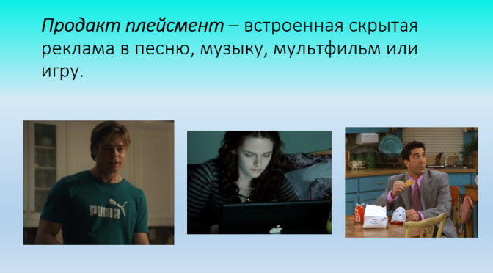

Иногда мы начинаем покупать что-то, потому что это атрибут нашего любимого героя из игры, фильма ит.д. Подумайте, почему мы любим покупать определенные продукты.

Хорошо, если в игре все бегают по утрам, занимаются спортом, но это не всегда так. Также перепроверяйте всю информацию, которая поступает к нам из фильмов, мультфильмов, игр и песен. Иногда некоторые вещи могут придумывать для более красочного сюжета, иногда это реклама.

1. **Домашнее задание.**

Подготовить вырезки из фильмов, игр, клипов продактплейсмент.

1. **Закрепление. Подведение итогов.**

**Слово учителя.**Безусловного запрета играть, конечно, нет. Но необходимо чувствовать границу, знать, когда остановиться.

То есть многое можно, но не что не должно управлять человеком. Виртуальная реальность не должна занимать все свободное время человека. Компьютер был первоначально создан для работы и имел полезные цели. Не контролируя себя, не зная меры и границ, человек любое благо может обратить себе во вред, в том числе и компьютер. Необходимо разумно использовать те блага, которые предоставляет нам цивилизация, извлекать из всего пользу.

**7. Рефлексия.***Учащиеся называют аргументы в пользу компьютерных игр или против них.*

**Слово учителя.**Какую пользу мы можем получать из игр?

Примерные ответы учеников:

* *Минусы:* дети меньше гуляют на свежем воздухе, забывают про подвижные игры, меньше общаются со сверстниками.
* Некоторые игры вызывают раздражение, агрессию.
* При несоблюдении гигиенических норм при работе с компьютером портится зрение, развивается сколиоз (искривление позвоночника).
* *Плюсы:* Компьютерные игры развивают внимание, память, логику, воображение.
* Во время игры тоже можно общаться и играть вместе (по скайпу).
* Зарабатывать на играх.

**Слайд №12.**

